Bogotá D.C. 5 de enero de 2024.

**Ref: Detalle Póliza 130092**

Por medio del presente documento, BBVA Seguros de Vida Colombia, se permite resumir los detalles de cálculo de primas, movimiento del fondo de protección, de la póliza 130092 de la asegurada Mayte Emperatriz Ardila Maldonado identificada con cédula de ciudadanía 60333599.

1. **Cálculo de Primas.**

La prima de protección es proyectada con el fin de lograr que, mediante los rendimientos estimados, a una tasa hipotética, sea posible acumular un valor suficiente para cubrir las posibles obligaciones propias del funcionamiento del producto.

Los parámetros empleados en la proyección de primas son los siguientes:

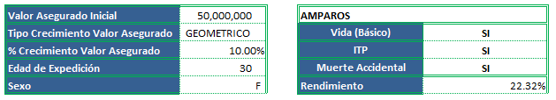

A partir de los supuestos anteriores, se proyectó mediante el cotizador[1], una prima anual de $1.381.071 para cubrir los amparos descritos en el cuadro anterior. Los valores proyectados se desglosan en la siguiente tabla:

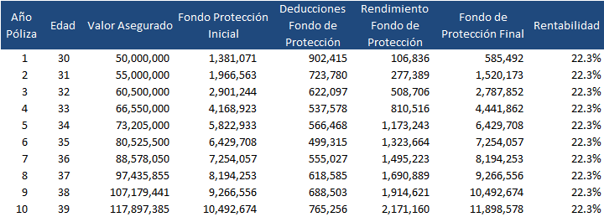

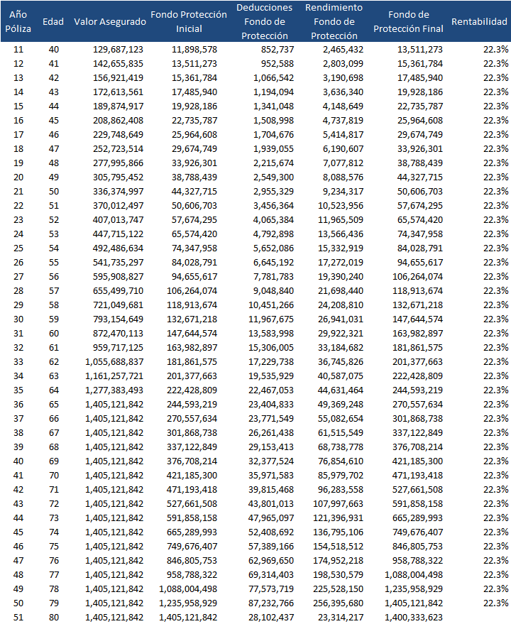

1. **Movimientos Realizados en la Póliza.**

Los movimientos efectuados a los fondos de la póliza, según los rendimientos efectivamente observados, desde el momento de emisión de la póliza son los que se describen en la siguiente tabla:

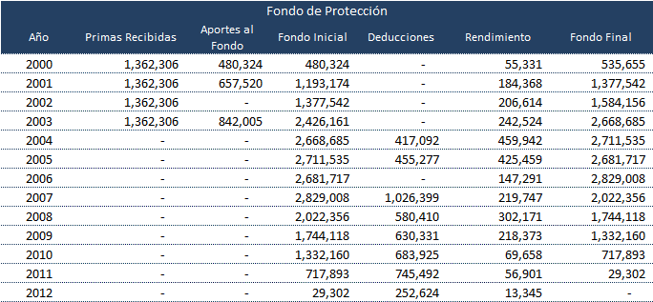

La tasa de rendimiento percibida por los fondos se resume a continuación.

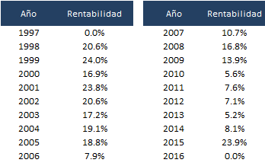

1. **Tasas de Referencia.**

Adicionalmente, con el fin de contar con un marco de referencia sobre las tasas que se han observado en el país, a continuación se evidencia la tasa DTF promedio anual (tomada del Banco de la República), resaltando el drástico decrecimiento de las mismas a lo largo del tiempo.

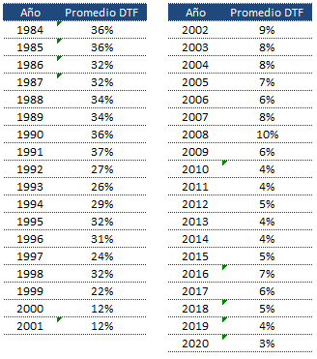

1. El cotizador corresponde a una herramienta elaborada por la compañía, que replica el cálculo de las primas del producto. En este caso puntual, la diferencia en la proyección de la prima es de 1.4%.